Модуль Циклоалканы.
УЭ | Учебный материал с заданиями | Рекомендации по выполнению
УЭ0 | Интегрирующая цель: В процессе учебной работы над заданиями вы должны:  - изучить строение, состав, физические свойства и получение циклоалканов;  - закрепить и расширить знания об изомерии, гомологии и номенклатуре на примере циклоалканов;  - изучить особенности химического поведения циклоалканов в зависимости от размера цикла. | Запишите в рабочих тетрадях число и тему урока.  Внимательно прочитайте интегрирующую цель.
УЭ1 | Входной контроль.  Ответьте на вопросы:  1. Какие углеводороды называются предельными? Запишите общую формулу и приведите примеры.  2. В каком валентном состоянии находятся атомы углерода в алканах? Укажите тип гибридизации атома углерода в алканах.  3. Какой тип реакций характерен для алканов? Почему? | Отвечайте письменно в рабочих тетрадях. (5минут)  Обсудите ответы в группе
УЭ2 | Строение, состав и физические свойства циклоалканов.  Цель: Изучить строение, состав, физические свойства и тип гибридизации электронных облаков атома углерода в циклоалканах.  Задание 1. Прочитайте в учебнике о строении циклоалканов и попытайтесь ответить на следующие вопросы.  1. Какова общая формула циклоалканов?  2. Напишите формулу простейшего циклоалкана. Назовите его.  3. Напишите структурную формулу циклопропана и укажите связи в молекуле, определите тип гибридизации атома углерода, валентный угол (используйте рис. 25 стр. 88).  4. В чём наблюдается сходство циклопропана с непредельными углеводородами?  5. Каковы физические свойства циклоалканов? Как вы думаете, почему температуры кипения и плавления циклоалканов выше, чем у соответствующих алканов? | Химия -10  стр.87-89, §13  (Начала химии.  § 20.2,  стр. 478 -478)  Обсудите ответы на вопросы в группе.  Выполняйте письменно.  При спорных вопросах обращайтесь к учителю.
УЭ3 | Номенклатура, гомология и изомерия циклоалканов.  Цель: Изучить номенклатуру, гомологический ряд циклоалканов и особенности их изомерии.  Внимательно прочитайте материал учебника и дополнительную информацию и выполните задание.  Названия циклоалканов строится путём добавления приставки цикло- к названию алкана с соответствующим числом атомов углерода. Нумерацию в цикле производят таким образом, чтобы заместители получили наименьшие номера.  Структурные формулы циклоалканов обычно записывают в сокращённом виде, используя геометрическую форму цикла и опуская символы атомов углерода и водорода.  СН₂ НС – СН3  СН₂ СН₂ или Н2С СН – СН3  Циклопропан 1,2- диметилциклопропан.  По размеру циклоалканы делятся на малые (С3,С4) и обычные  (С5 – С7) циклы.  Задание.1. Составьте гомологический ряд циклоалканов, состоящий из четырёх представителей циклоалканов, начиная с простейшего. Напишите их структурные формулы и дайте им названия.  1) Для циклоалканов, как и для всех классов органических соединений, характерна изомерия углеродного скелета (структурная изомерия). Структурная изомерия для циклоалканов, во-первых, обусловлена размером цикла.  Так, существует два циклоалкана формулы С4Н8: циклобутан и метилциклопропан. Во-вторых, такая изомерия обусловливается положением заместителей в цикле  (например, 1,1 и 1,2-диметилбутан).  2) Отсутствие свободного вращения вокруг связей С—С в цикле создаёт предпосылки для существования пространственных изомеров у некоторых замещенных циклоалканов. Например, в молекуле 1,2 диметилциклопропана две группы СН3 могут находиться по одну сторону от плоскости цикла (цис-изомер) или по разные стороны (транс-изомер)  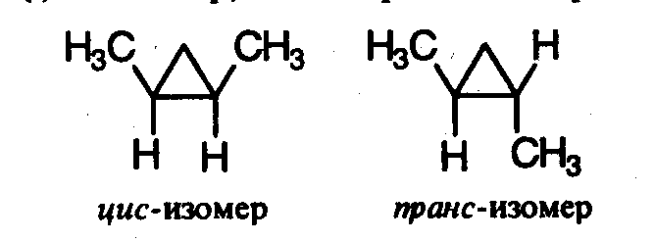  Задание 2. Используя материал учебника на стр. 88 и рис. 26 ответьте на вопрос: Какая конформация циклогексана устойчивее: «кресла» или «ванны», почему? | Химия -10  стр. 87, §13  (Начала химии.  § 20.2,  стр. 478 -478)  Обсудите ответы на вопросы в группе.  Выполняйте письменно.  При спорных вопросах обращайтесь к учителю.  Правильность выполнения проверьте у учителя.  Химия -10  Стр 88-89.
УЭ4 | Химические свойства и получение циклоалканов.  Цель: Изучить особенности химического поведения малых и обычных циклов циклоалканов, их получение и практическое значение .  Задание1. Изучив материал, о химических свойствах циклоалканов ответьте на следующие вопросы.  1. Какие циклоалканы по своему химическому поведению близки к алканам? Приведите примеры.  2. Какие реакции возможны для циклоалканов в отличие от алканов? Приведите примеры.  Задание 2. Заполните таблицу.  Задание 3.* Почему обычные циклы обладают большей устойчивостью по сравнению с малыми и в чём она проявляется?  Задание 4. Какие циклоалканы имеют практическое значение?  В лаборатории циклоалканы получают нагреванием дигалогенопроизводных с металлами (Na. Zn): 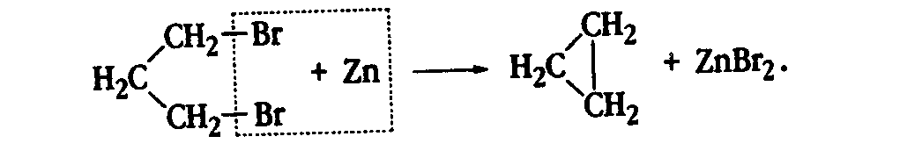  В промышленности: | Химия -11  стр.44., §33.4  Начала химии.  § 20.2,  стр. 478 -478  Обсудите ответы на вопросы в группе.  Выполняйте письменно.  При спорных вопросах обращайтесь к учителю.
  Тип реакции | Малые циклы  (циклопропан) | Обычные циклы  (циклогексан)
УЭ5 | Выходной контроль.  А теперь обобщим знания, полученные при изучении этой темы. Для этого заполним таблицу, в которую вы внесёте данные согласно указанной характеристике. Если углеводород не вступает в ту или иную реакцию, то в соответствующей графе ставьте прочерк. Если вступает – напишите соответствующее уравнение реакции. | Выполняете письменно в тетрадях для контрольных работ.  После выполнения сдайте на проверку учителю.
  Характеристика | Алканы | Циклоалканы
  Общая формула
  Тип гибридизации
  Реакции:
  А) замещения
  Б) присоединения
  В) окисления
  Г) разложения
  Получение:
  А) в промышленности
  Б) в лаборатории
УЭ6 | Подведение итогов урока.  1. Прочитайте интегрирующую цель. Достигли ли вы цели урока? В какой степени? Вашу работу оценивает руководитель группы. Работу руководителя оценивает учитель.  Выберите домашнее задание в зависимости от того, как успешно вы работали на уроке. «5» - творческое задание.  «4» - Записи в тетради. Выводы стр. 90-91, Упр. 1, стр. 91 Химия – 10. Н.Е. Кузнецова..  «3» и «2» - Записи в тетради. § 13 Химия - 10 Н.Е.Кузнецова. Упр.3,4 стр.91. Химия – 10. Н.Е. Кузнецова.

